تقرير حلقة بحث (أو مشروع) بعنوان :

الحياة خارج الأرض

تقديم الطالب : علاء الخطيب
الصف:العاشر
تاريخ :2014/2015
إشراف:المدرسة منال حنونة

(1)

مخطط البحث
المقدمة
الاشكالية
الاهداف
متن البحث/الباب الاول
الفصل الاول/عوامل الحياة على الارض
الباب الثاني
الفصل الاول/الحياة في كواكب المجموعة الشمسية
الفصل الثاني/الحياة خارج كواكب المجموعة الشمسية
الباب الثالث
الفصل الاول/النظريات لعلماء الفلك حول امكانية وجود حياة خارج الارض
الفصل الثاني/الحلات الفضائية لاكتشاف الحياة خارج الارض
الخاتمة-الفهرس-المراجع

المقدمة :
هل تعلم ان الارض ما هي الا نقطة في هذا الكون الفسيح فهي في المجموعة الشمسية الموجودة ضمن مجرة درب التبانة التي هي من المجرات المتوسطة الكبر في الكون,
وان عدد المجرات في الكون يتجاوز عدد حبات في الصحراء الكبرى
فهل يعقل الا توجد حضارة متطورة الا على كوكبنا ولو حتى حياة بدائية
ان هذا السؤال دفع العلماء منذ الاف السنين , ولانني ذو فضول كبير احببت ان انظم حلقة بحث
تشمل هذا الموضوع بهدف الوصول لحل معقول او حتى افتراض او نظرية جديدة توضح جوابا لذلك السؤال........؟
(2)
(3)

الباب الاول
_
الفصل الاول

( عوامل الحياة على الارض )
1)-الماء:

يقسم الماء الى ماء مالح وماء عذب ويشكل حوالي 71% من مساحة كوكبنا .
وقد اثبتت الابحاث ان الحياة البدائية على الارض كانت في الماء اولا ثم انتقلت لليابسة.

2)-التركيب الغازي الملائم:

"للهواء فوائد جمة وعظيمة,فهو يغلف الأرض على بعد حوالي ألف كيلو متر,بما يحتويه من الأوكسجين والرطوبة,والغازات اللازمة للحياة والوقاية من الاشعاعات الشمسية القاتلة.
فالهواء يحفظ درجة الحرارة الأرضية في حدودها المناسبة, فهو يخفف من شدة الحرارة ارتفاعا في النهار وانخفاضا في الليل.
ولحركة الغلاف الجوي دور عظيم الأهمية للبشرية,فحركة الرياح توزع الحرارة,وتنقل بخار الماء,وتسبب هطول الأمطار والتي لو لاها لما عاشت المخلوقات الحية على سطح الأرض.
ولولا الهواء لانعدمت الحياة,وهو الذي يقي الأرض من كثير من الاشعاعات الضارة ,ويخفف من لهيب الحرارة على سطح الأرض,وكأنه درع عظيم شفاف فهو يمنع وصول ملايين الشهب القاتلة الى سطح الأرض,ويدمر بالاحتكاك كتل النيازك والشهب التي تتساقط على الأرض بسرعة هائلة تصل خمسين كم/ثا,ويفيد الهواء في حماية الانسان والكائنات الحية من خطر الاشعاعات الضارة(1)."
(4)
___________________________________
1)- الموسوعة الفلكية,د.رفاه أحمد رضا ,دار الرضوان,(2008)
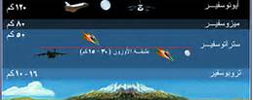
الشكل (1)
"الطبقات الغازية :
وهي طبقات الجو المختلفة يبلغ سمكها التقريبي 1000كم,ومن الغازات الدائمة في الجو:
الازوت ونسبته 78% من حجم الهواء,الاوكسجين ونسبته 21%,الفحم ونسبته 3بالالف,الهيدروجين ويبلغ وزنها 1/4 من وزن الهواء...الاوزون...اضافة الى وجود عناصر غازية نادرة مثل :الارغون والكزينون والكريبتون والهيليوم وغيرها, وجميعها لا تتجاوز نسبتها في الهواء 1%.
والهواء ينقسم الى طبقات هي :
التروبوسفير:
وهي الهوائية السفلى التي يعيش فيها الاحياء,تحدث فيها التقلبات الجوية المعروفة...
الستراتوسفير:
(5)
لطبقة الثانية ويصل ارتفاعها الى 85 كم.
الايونوسفير:
الطبقة الثالثة تبدأ من 85كم الى400كم.
الأكزوسفير:
الطبقة الرابعة,ترتفع فوق 400كم وتمتد الى 200كم او 300كم."(2).

الموسوعة الفلكية,د.رفاه أحمد رضا مفتي,دار الرضوان,(2008).

3)- الموقع الفلكي:
تقع الارض على بعد 150000000كم من الشمس فهي في موقع فلكي مناسب, فلا تكون درجات الحرارة مرتفعة ولا تكون تكون منخفضة.
يضاف الى ذلك الزمن المناسب لدوران الارض اليومي الذي ينتج الليل والنهار,والسنوي الذي ينتج عنه تعاقب الفصول الاربعة.

4)- وجود القمر: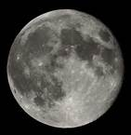
الشكل(2)
ان وجود القمر يؤثر على حياة الاحياء على الارض فهو يؤثر على ظاهرتي المد والجذر وقد اثبتت الابحاث ان سلوك بعض الحيوانات يتأثر بالبدر والهلال كالبرمائيات.
(6)
_____________________________________________
الباب الثاني
-------
الفصل الاول

عوامل الحياة في المجموعة الشمسية

(7)
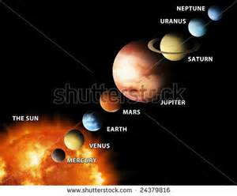 الشكل (3)
اسم الكوكب | بعده عن الشمس (مليون كم) | درجة حرارته(نهارا-ليلا) | مدة دورانه حول نفسه وحول الشمس | اهم اقماره
عطارد | 58 | 430,-170 | 59-88يوم | -
الزهرة | 108 | 470, | 243-225يوم | -
الأرض | 150 | 15, | 1-265,4يوم | القمر
المريخ | 228 | -50, | 1-687يوم | دايموس-فوبوس
المشتري | 778 | -130, | 10سا-12سنة | ايو-أوروبا-غانميد-  كاليستو
زحل | 1427 | -185, | 10سا-29,5سنة | تيتان-ريا-تيثيس
أورانوس | 2870 | -215, | 15,6سا-84سنة | ميراندا-أيريل-تيتانيا
نبتون | 4504 | -200, | 18سا-165سنة | تريتون-نيريد
بلوتو | 5900 | -230, | 6,4يوم-248سنة | شارون
ان البعد الشاسع لبلوتو ونبتون وأورانوس وزحل والمشتري جعل درجة حرارتهم غير مناسبة للحياة,والقرب الشديد لعطارد والزهرة من الشمس جعلهما ذوا حرارة غير مناسبة للحياة.
أما بالنسبة للمريخ فجوه في غاية الأختلال مما جعله غير صالح للحياة.
وهذا موضح بالجدول السابق.

(8)
الفصل الثاني
حياة خارج المجموعة الشمسية
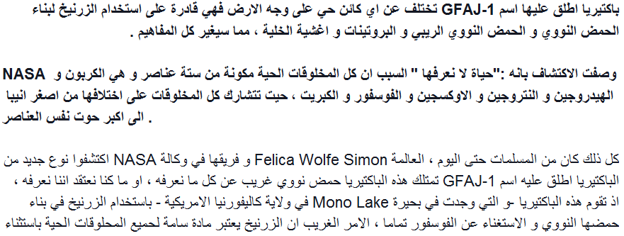
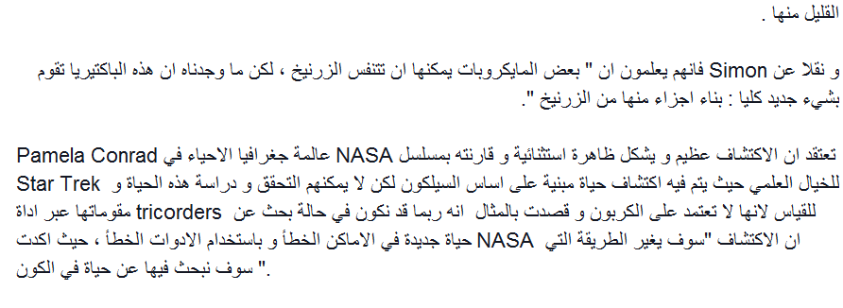(3)
______________________________________________
3) https://ar-arFace Book.com/notses/…283363941676625
في الساعة 7,36

(9)
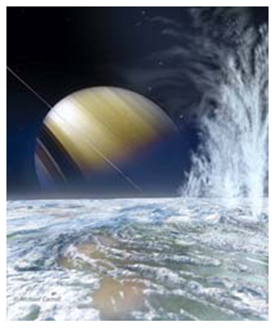

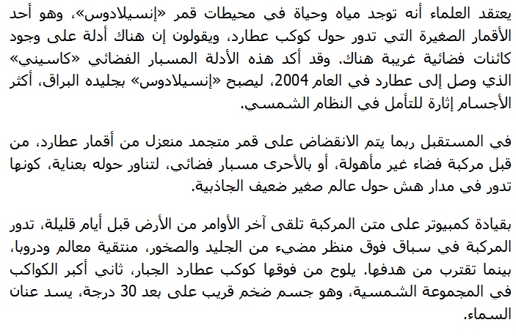

(10)
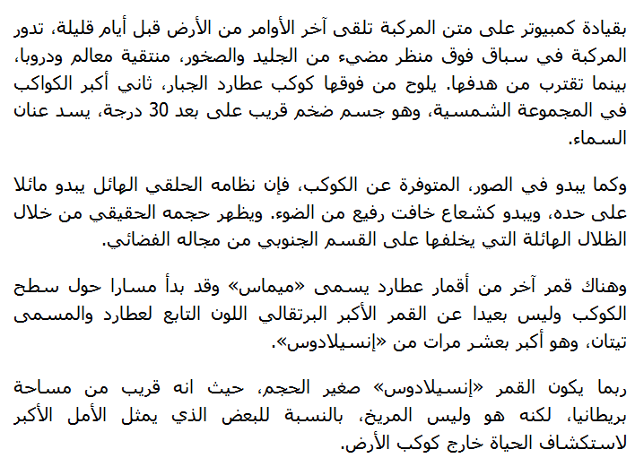
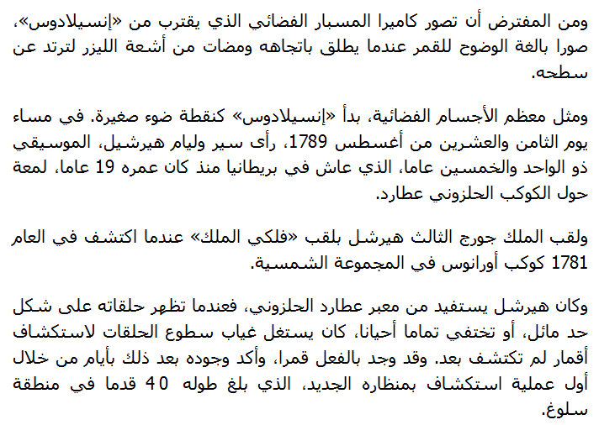

(11)

الباب الثالث
الفصل الاول
نظريات علماء الفلك حول امكانية وجود حياة خارج الارض

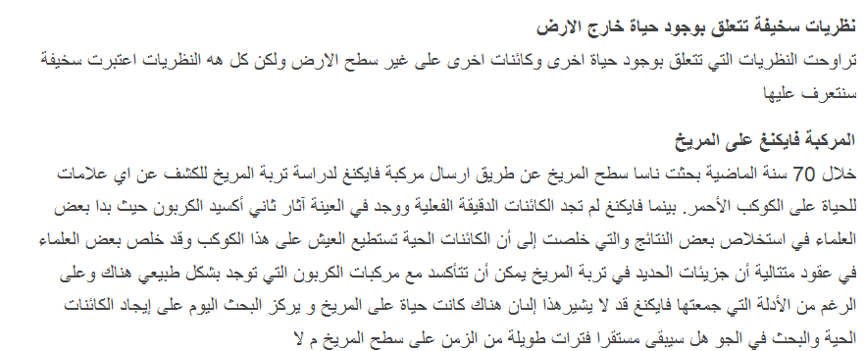
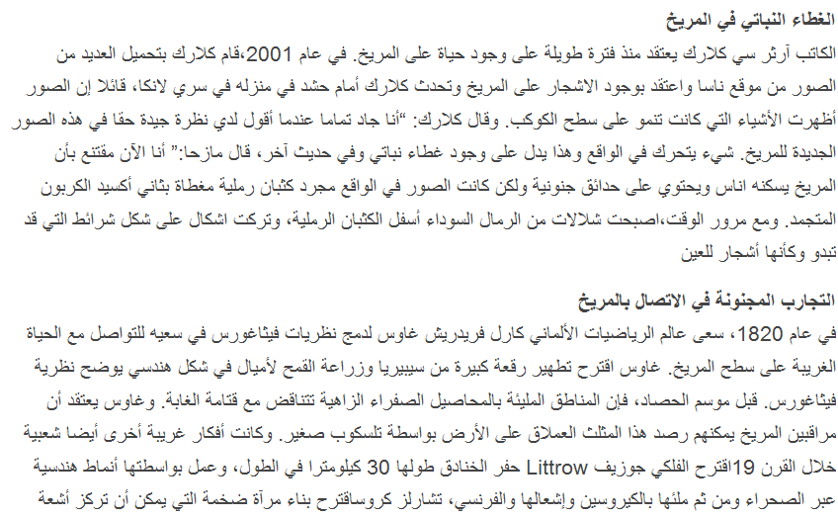
الشمس لارسال رسائل الى سطح المريخ.

(12)
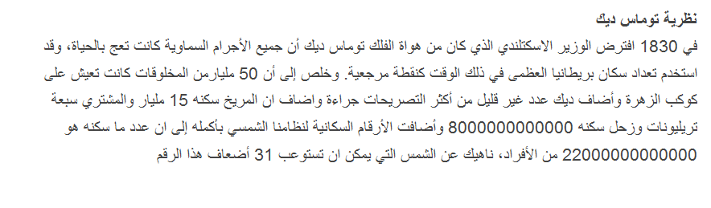
_
(4)____________________________________________________________

4)- http://rebelsmag.com/?p=3994
الساعة 6
___________________________________________________________

الخاتمة:
نرى ان نظريات العلماء العلماء حول امكانية وجود حياة خارج الارض متضاربة, فنحن لا نستطيع ان نقرر ايها الصحيح من الخاطئ, ولو كانت كلها تستند لبراهين منطقية علمية مختلفة متضاربة , والا لما اختلف العلماء حولها.

___________________________________________________

(13)
جدول الصور:

الشكل 1 | الطبقات الغازية في الغلاف الجوي
الشكل 2 | القمر, تابع الارض
الشكل 3 | كواكب المجموعة الشمسية
الشكل 4 | انسيلادوس, تابع عطارد
الشكل 5

المراجع:
الموسوعة الفلكية,د.رفاه احمد رضا مفتي,دار الرضوان(2008).
https://ar-arFace Book.com/notses/…283363941676625
http://rebelsmag.com/?p=3994

الفهرس: الصفحة
الغلاف | 1
مخطط البحث | 2
المقدمة/ الاشكالية/الاهداف | 3
الباب الاول | 4
الفصل الاول/عوامل الحياة على الارض | 4
الباب الثاني  الفصل الاول/عوامل الحياة في المجموعة الشمسية | 7
الفصل الثاني/حياة خارج المجموعة الشمسية | 10
الباب الثالث  الفصل الاول/نظريات العلماء حول وجود حياة خارج الارض | 12
الخاتمة | 13
جدول الصور | 14
المراجع | 14
الفهرس | 14
(14)
انتهى
{{{{{{{{{{{{{{{{{{{{{{{{{{{{{{{{|}}}}}}}}}}}}}}}}}}}}}}}}}}}}}}}}}

